**ChileCompra se despliega en la R. Metropolitana para capacitar a compradores y proveedores en cambios a la Ley de Compras Públicas**

**• Los funcionarios y proveedores de la región conocieron las nuevas exigencias en materia de probidad y transparencia que entran a regir de inmediato apenas se publique la ley de compras públicas, que se encuentra en último trámite en el Tribunal Constitucional.**

**• Durante el 2023 se transaron entre MES enero y agosto $4.780.858 millones de pesos a través de www.mercadopublico.cl en la la R. Metropolitana con 360.081 órdenes de compra emitidas por los diferentes organismos públicos.**

Este 16, 17 y 20 de noviembre, ChileCompra visitó la Región Metropolitana para dar a conocer a los usuarios compradores y proveedores del Estado las novedades de la modernización de la Ley de Compras Públicas, cuyo proyecto se encuentra en el último trámite en el Tribunal Constitucional y que traerá importantes avances en materia de transparencia, probidad, impulso a las Empresas de Menor Tamaño y economía circular, entre otros.

**[AGREGAR USUARIOS PARTICIPANTES] 43** usuarios entre funcionarios de entidades públicas regionales y proveedores conocieron las nuevas disposiciones en materia de probidad y transparencia que establece el capítulo 7 de la nueva ley, las que rigen de inmediato apenas se publique la ley, y que dicen relación con un mayor resguardo de los conflictos de interés en las compras públicas, lo que implica cambios relevantes en las compras de entidades del Estado.

**Principales puntos de la reforma de compras públicas que rigen de inmediato**

Se amplía el universo de personas relacionadas inhábiles para contratar con los organismos del Estado, incluyendo no solo a directivos de los servicios que hacen la compra (hasta jefaturas de departamento) sino también a todos los funcionarios, aunque no ejerzan jefaturas, y a las personas vinculadas a estos por parentesco, así como las sociedades en que ellos sean parte o tengan la calidad de beneficiarios finales. En el caso de los directivos, la inhabilidad se extenderá hasta un año desde el cese del cargo. Además, se publicará en el sistema el personal que participe en los procesos de compra.

También se amplían las causales de inhabilidad para participar del Registro de Proveedores y se fortalece la normativa aplicable a grupos empresariales relacionados y al concepto de “beneficiarios finales”, junto con regular la inadmisibilidad de las ofertas en caso de que en un procedimiento de contratación se presenten ofertas simultáneas respecto de un mismo bien o servicio por parte de empresas del mismo grupo empresarial o relacionadas entre sí.

Al Banco Central, a las empresas públicas y a las sociedades en que el Estado tenga más de 50% de participación también se les aplicarán las normas de Probidad y Transparencia.

**6.368 usuarios se han capacitado a lo largo del país**

Durante noviembre, la Dirección ChileCompra desarrollará un ciclo de cursos presenciales que abordan la modernización de la Ley de Compras Públicas, cuyo proyecto se encuentra en el último trámite en el Tribunal Constitucional y que traerá importantes avances en materia de transparencia, probidad, impulso a las Empresas de Menor Tamaño y economía circular, entre otros.

En total se realizarán 36 capacitaciones presenciales, que tienen como objetivo que los usuarios y usuarias encargadas de las compras de los distintos organismos del Estado y las personas y empresas que buscan vender sus bienes y servicios, se actualicen respecto a los cambios normativos que impactarán en la gestión de la contratación pública. Estas se suman a las realizadas en la Región Metropolitana en forma presencial y virtual desde el 3 de octubre sumando un total de 6.368 usuarios capacitados.

Los cursos son gratuitos y requieren inscripción previa y se desarrollan en colaboración con las Seremis del Ministerio de Hacienda, Sercotec, Inacap, la Delegación Presidencial Regional de Atacama, la Universidad Católica del Norte, la Universidad de Talca y la Universidad de Concepción.

“Se trata del primer despliegue de funcionarios de ChileCompra en distintas regiones del país desde la pandemia y responde al interés que tenemos como institución de llegar directamente a compradores y proveedores en lo que respecta a los cambios normativos que trae la nueva Ley de Compras Públicas, que esperamos se publique en los próximos meses. Estamos trabajando intensamente para dar a conocer los cambios a la norma, especialmente los que tienen relación con probidad y transparencia que entrarán en vigencia inmediatamente tras publicación en el Diario Oficial”, indicó la directora de ChileCompra, Verónica Valle.

Para participar los usuarios sólo deben revisar la oferta de cursos e inscribirse.

**$4.780.858 millones se transaron en Mercado Público entre enero y agosto 2023 en la Región Metropolitana.**

Durante 2023 se transaron $4.780.858 millones de pesos (US$ 271 millones) a través de www.mercadopublico.cl en la Región Metropolitana con 360.081 48.304 órdenes de compra emitidas por los diferentes organismos públicos.

$5.018.816 294.834 2022

En la Región Metropolitana, en este periodo, las instituciones con mayor participación fueron: Central de Abastecimiento S.N.S.S. - CENABAST ($1.121.012 millones pesos); JUNTA NACIONAL DE AUXILIO ESCOLAR Y BECA ($462.412 millones pesos); MOP - Dirección de Vialidad ($247.201 millones pesos). Por su parte, los rubros más solicitados fueron: Medicamentos y productos farmacéuticos (US$ US $997 millones); Obras (US$ US $390 millones); Salud, servicios sanitarios y alimentación (US$ US $336 millones).

Las principales órdenes de compra, durante Región Metropolitana, fueron las siguientes:

|  |  |  |  |  |
| --- | --- | --- | --- | --- |
| Institución | Código orden de compra | Motivo de la compra | Proveedor | Monto comprometido en CLP |
| JUNTA NACIONAL DE AUXILIO ESCOLAR Y BECA | 85-62-SE23 | TD BAES NORMAL 2023 SODEXO | Sodexo Soluciones de Motivación Chile S.A | $173.099 millones |
| DIRECCION DE LOGISTICA DE CARABINEROS | 5240-18-SE23 | SUMINISTRO DE COMBUSTIBLE (GASOLINA 97 OCTANOS Y PETRÓLEO DIÉSEL) PARA EL PARQUE VEHICULAR DE CARABINEROS DE CHILE POR UN PERIODO DE 36 MESES | COPEC S.A. | $85.223 millones |
| JUNTA NACIONAL DE AUXILIO ESCOLAR Y BECA | 85-56-SE23 | TD BAES NORMAL 2023 EDENRED | EDENRED CHILE S.A. | $84.472 millones |
| Servicio de Registro Civil e Identificación | 1186229-19-SE23 | Servicios para el Sistema de Identificación, Documentos de Identidad y Viaje y servicios relacionados (documentos válidamente emitidos) / SDC 24 / CBS | IDEMIA IDENTITY SECURITY CHILE | $69.970 millones |
| MOP - Dirección de Vialidad | 5048-10-SE23 | Mej Ruta B-385 S: Cruce Ruta B-255 - Peine, Reg.II | Remavesa S.A. | $49.903 millones |

**El sector de Salud lidera las compras con $1.868.179 millones millones transados**

Respecto de las transacciones en Mercado Público por sector comprador en la R. Metropolitana, Salud lideran las compras con $1.868.179 millones millones de pesos transados, lo que equivale a un 39,1%% de las transacciones por sector en la región. Le sigue el sector Gob. Central, Universidades con $1.395.978 millones millones transados, esto un 29,2%%, luego viene Municipalidades con $644.981 millones millones de pesos transados (13,5%%) y luego Obras Públicas con $456.386 millones millones de pesos transados (9,5%%).

|  |  |  |
| --- | --- | --- |
| Salud |  |  |
| Gob. Central, Universidades |  |  |
| Municipalidades |  |  |
| Obras Públicas |  |  |

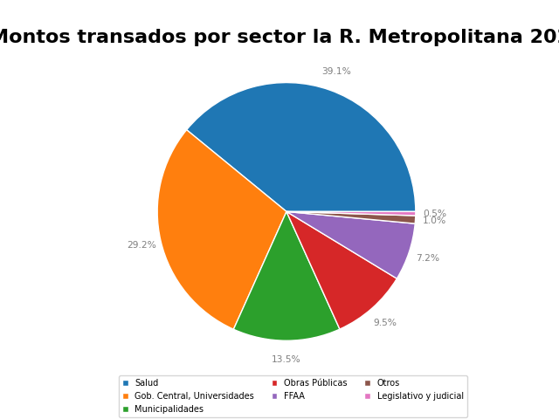

En la Región Metropolitana se generaron oportunidades por la modalidad Compra Ágil -que permite mayor participación de las Mipymes en compras de menores montos (igual o menor a 30 UTM)- por $$98.890 millones millones, las que se tradujeron en 125.006 órdenes de compra emitidas por los organismos públicos de la región. Se observó un crecimiento de 52,4%% (variación nominal) entre el 2022 y el 2023 en los montos transados en la Compra Ágil en la región, con una diferencia de 32.358 en órdenes de compra el 2023 si se compara con el 2022.